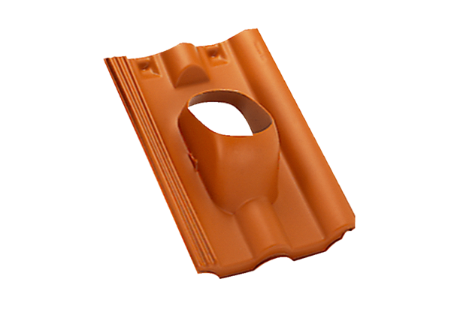Dachówka DP 125 TFOpakowanie jednostkowe: 1 sztukaAsortyment: B
Numer artykułu: 0092.0376Producent: MAICO

